DOKUMENTASI PROJEK PBS

NAMA : FANI PATRICIA PUTRI

NPM : 22312066

1. Halaman Beranda

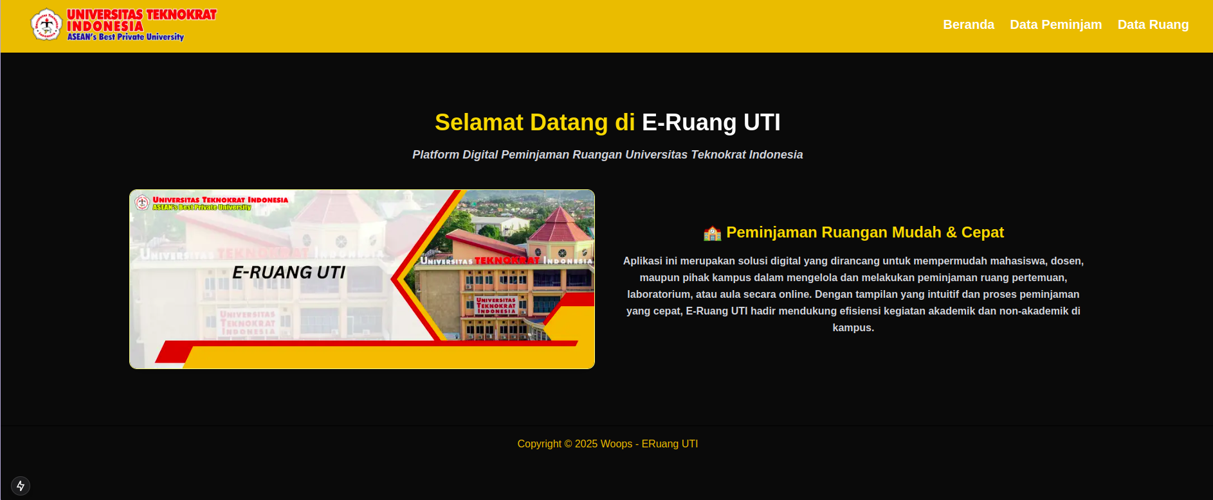

E-Ruang UTI – Universitas Teknokrat Indonesia  
Halaman **Beranda** adalah halaman depan atau halaman utama dari aplikasi **E-Ruang UTI**.   
Saat seseorang pertama kali membuka aplikasi, inilah halaman yang akan ditampilkan.

Tujuan halaman ini adalah untuk:

* Menyambut pengguna (mahasiswa, dosen, atau staf kampus).
* Memberikan penjelasan singkat tentang apa itu aplikasi E-Ruang UTI.
* Menunjukkan informasi secara cepat dan visual (gambar kampus & deskripsi singkat).

Fitur Fitur pada halaman beranda:

#### Logo & Navigasi (Menu Atas)

Di bagian paling atas halaman, terdapat:

* Logo **Universitas Teknokrat Indonesia**
* Menu navigasi:
  + **Beranda** – untuk kembali ke halaman ini
  + **Data Peminjam** – menuju halaman yang menampilkan siapa saja yang meminjam ruangan
  + **Data Ruang** – menuju halaman yang menampilkan daftar ruangan

1. Penjelasan Singkat Aplikasi

Teks deskriptif di sebelah kanan gambar yang menjelaskan:

* Aplikasi ini dibuat untuk mempermudah peminjaman ruangan.
* Bisa digunakan oleh mahasiswa, dosen, atau staf kampus.
* Semua dilakukan **secara online**, cepat dan efisien.

#### Judul Sambutan

Teks besar di tengah halaman: **Selamat Datang di E-Ruang UTI**

Tepat di bawahnya ada penjelasan singkat: ***Platform Digital Peminjaman Ruangan Universitas Teknokrat Indonesia***

Tujuannya untuk menyambut dan memperkenalkan fungsi aplikasi.

#### Bagian Footer (Bawah Halaman)

Berisi tulisan:

**Copyright © 2025 Woops - E-Ruang UTI**

1. Halaman Data Peminjaman

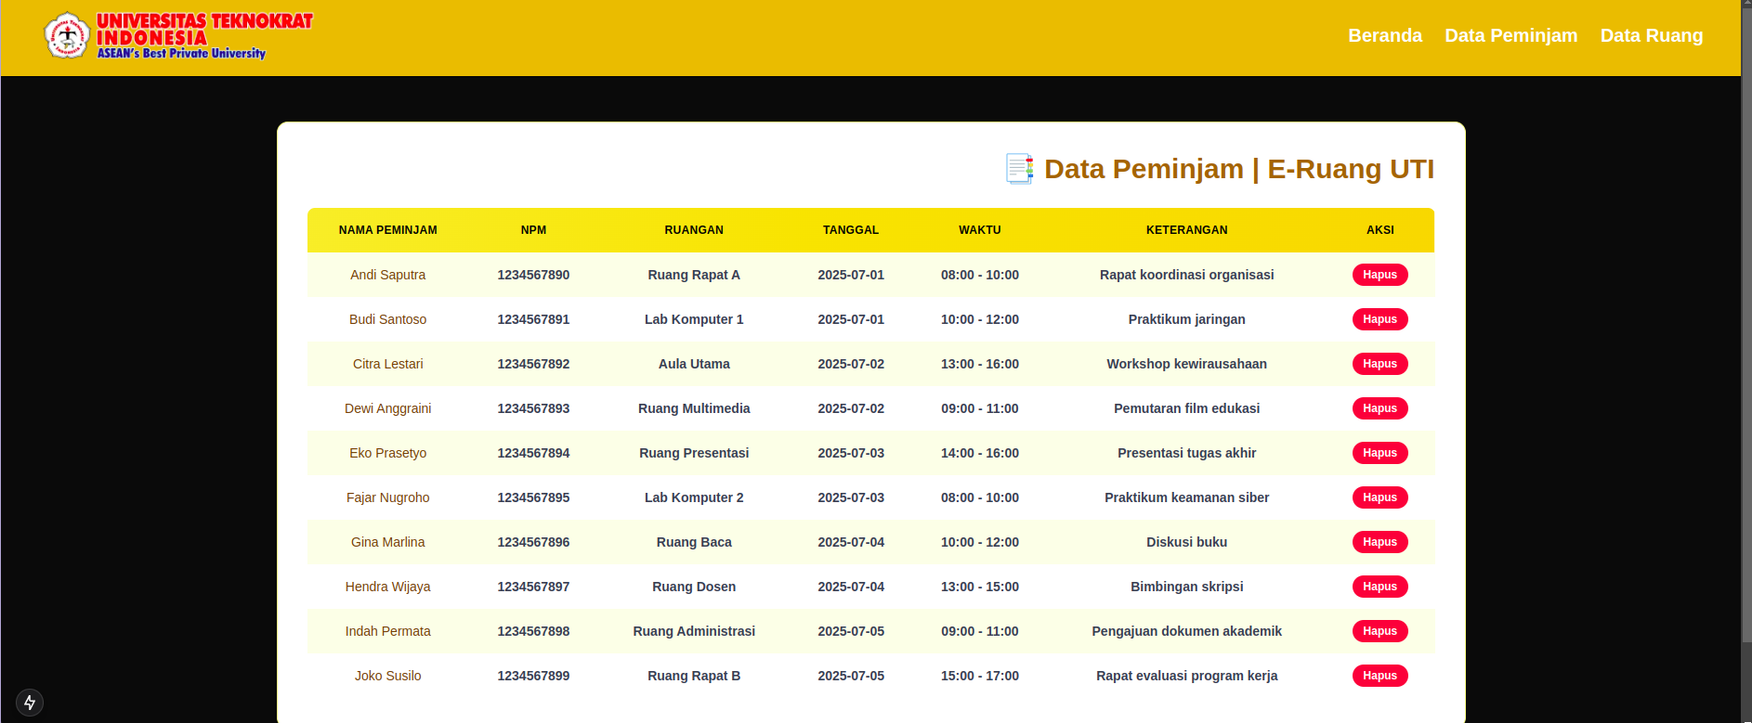

Halaman **Data Peminjam** digunakan untuk **menampilkan daftar orang-orang yang sudah meminjam ruangan** melalui aplikasi E-Ruang UTI. Halaman ini memudahkan pengguna (seperti admin atau petugas kampus) untuk melihat:

* Siapa yang meminjam ruangan
* Ruangan apa yang dipinjam
* Tanggal dan waktu peminjaman
* Keterangan tambahan

### **Informasi yang Ditampilkan**

Tiap peminjam ditampilkan dalam bentuk **tabel** dengan kolom:

| **Kolom** | **Isi** |
| --- | --- |
| **Nama Peminjam** | Nama lengkap orang yang meminjam ruangan |
| **NPM** | Nomor Pokok Mahasiswa (atau ID peminjam lainnya) |
| **Ruangan** | Nama ruangan yang dipinjam |
| **Tanggal** | Kapan ruangan dipinjam |
| **Waktu** | Jam mulai dan selesai penggunaan ruangan |
| **Keterangan** | Keterangan tambahan (contoh: "Untuk rapat BEM", "Ujian", dll.) |
| **Aksi** | Tombol **Hapus** (sementara) untuk menghilangkan data dari tampilan saat ini |

1. Halaman Data Ruangan

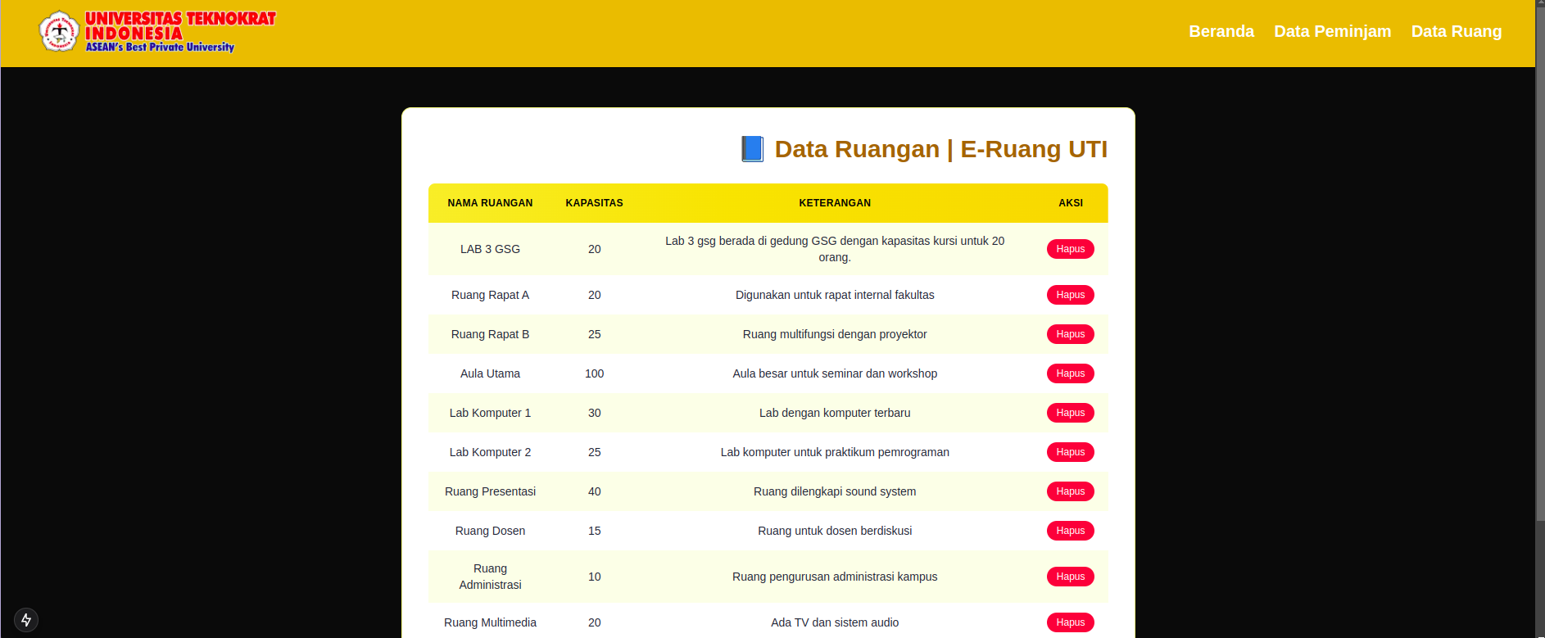

Halaman **Data Ruangan** adalah bagian dari aplikasi **E-Ruang UTI** yang menampilkan daftar ruangan yang tersedia di kampus, lengkap dengan:

* Nama ruangan
* Kapasitas (jumlah orang yang bisa ditampung)
* Keterangan tambahan (misalnya lokasi atau jenis ruangan)

Halaman ini membantu mahasiswa, dosen, atau pihak kampus mengetahui informasi ruangan sebelum melakukan peminjaman.

### **Informasi yang Ditampilkan**

Tiap ruangan ditampilkan dalam bentuk **tabel** dengan kolom:

| **Nama Ruangan** | **Kapasitas** | **Keterangan** |
| --- | --- | --- |
| Ruang Rapat A | 20 orang | Gedung A Lantai 2 |
| Lab Komputer 1 | 30 orang | Gedung B Lantai 1 |